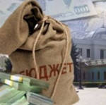

ДОХОДЫ БЮДЖЕТА поступающие в бюджет денежные средства

НАЛОГОВЫЕ ДОХОДЫ

НЕНАЛОГОВЫЕ ДОХОДЫ

БЕЗВОЗМЕЗДНЫЕ ПОСТУПЛЕНИЯ

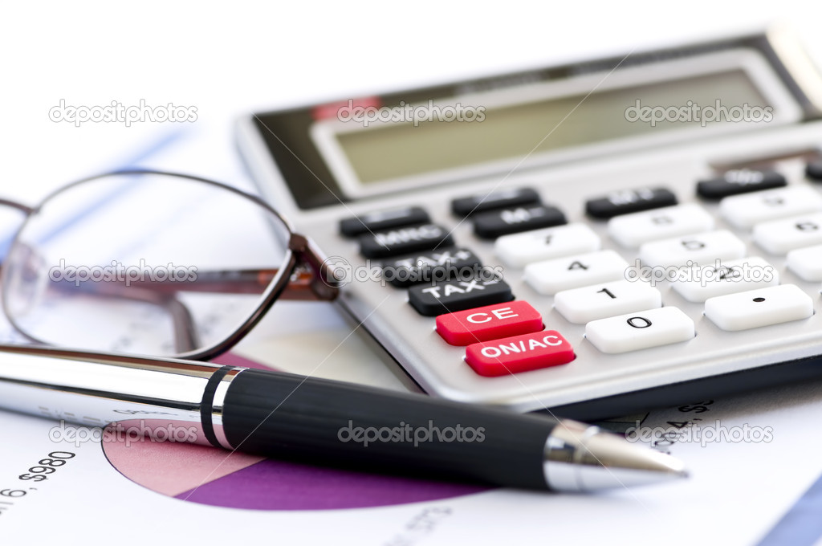

РАСХОДЫ БЮДЖЕТА выплачиваемые из бюджета денежные средства

**Исполнение бюджета Углеродовского городского поселения за 2016 год обеспечено по предусмотренным Бюджетным кодексом Российской Федерации единым правилам организации бюджетного процесса с соблюдением установленных им процедур и ограничений, в том числе по объему дефицита бюджета.**

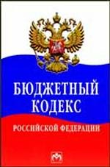

**Итоги исполнения бюджета**

**Углеродовского городского поселения**

**Красносулинского района**

**за 2016 год**

**Динамика поступления доходов в бюджет**

**Углеродовского городского поселения**

**Динамика поступления налоговых и неналоговых доходов бюджетаУглеродовского городского поселения**

**Красносулинского района**

**\**

**Собственные доходы бюджета поселения**

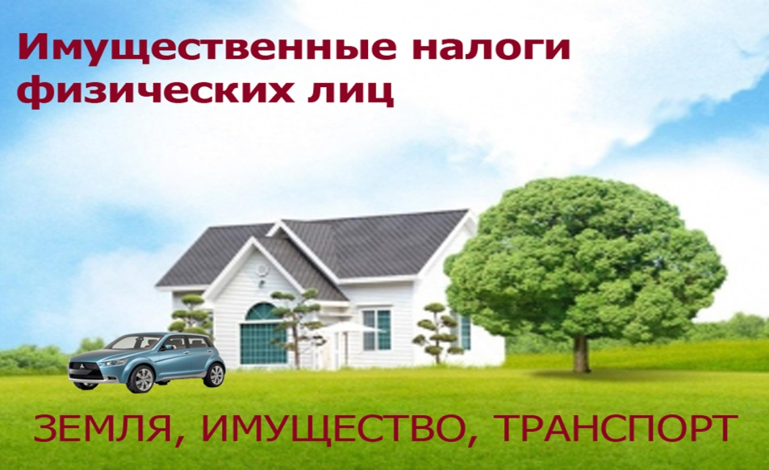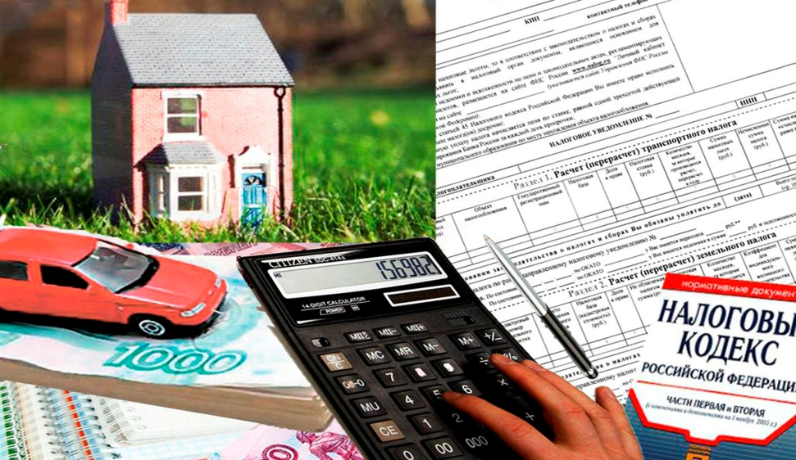

**Структура собственных доходов бюджета Углеродовского**

**городского поселения за 2016 год**

* **За 2016 год было проведено 14 Координационных советов по погашению задолженности перед бюджетом.**
* **Приглашены 161 человек физических лиц и 4 юридических лица по общей сумме недоимки 393 224,19 руб., (292 324,19 руб. по физ. лицам и 100 900,00 руб. по юр. лицам), в том числе:**

**- по земельному налогу- 137 683,77 руб.;**

**- по налогу на имущество- 26 256,15 руб.;**

**-по транспортному налогу- 128 384,26 руб.**

* **Явочный состав физических лиц-119 человек, юридических лиц-2.**
* **В результате привлечено средств в консолидированный бюджет на общую сумму 307 647,01 руб., в том числе:**

**-по земельному налогу-172 420,03 руб.(117 720,03 руб. по физическим лицам, 54 700,0 руб. по юридическим лицам);**

**-по налогу на имущество-24 736,33 руб.;**

**-по транспортному налогу – 110 490,65 руб.**

* **Всего по физ. лицам собрано 252,9 тыс. рублей, по юр. лицам-54,7 тыс. рублей.**
* **Собираемость недоимки по налогам за 2015 год составила 78,2 %.**

**Увеличение собираемости налогов**

**Динамика безвозмездных поступлений**

***(в тыс. руб.)***

**Структура безвозмездных поступлений за 2016 год**

***(в тыс. рублей)***

**Исполнение бюджета поселения по расходам за 2016 год *(в тыс. рублей)***

|  |  |  |
| --- | --- | --- |
| Наименование показателя | Уточненный  план  2016 года | Исполнено  за  2016 года |
| 1 | 2 | 3 |
| **Расходы бюджета** | **20869,9** | **20192,3** |
| ОБЩЕГОСУДАРСТВЕННЫЕ ВОПРОСЫ | 4 514,0 | 4270,2 |
| *Функционирование высшего должностного лица субъекта Российской Федерации и муниципального образования* | *802,0* | *779,2* |
| *Функционирование Правительства Российской Федерации, высших исполнительных органов государственной власти субъектов Российской Федерации, местных администраций* | *3275,4* | *3140,7* |
| *Обеспечение проведения выборов и референдумов* | *190,2* | *190,1* |
| *Резервные фонды* | *5,0* | *0,0* |
| *Другие общегосударственные вопросы* | *241,7* | *160,2* |
| НАЦИОНАЛЬНАЯ ОБОРОНА | 174,8 | 101,7 |
| *Мобилизационная и вневойсковая подготовка* | *174,8* | *174,8* |
| НАЦИОНАЛЬНАЯ БЕЗОПАСНОСТЬ И ПРАВООХРАНИТЕЛЬНАЯ ДЕЯТЕЛЬНОСТЬ | 107,0 | 105,2 |
| *Защита населения и территории от чрезвычайных ситуаций природного и техногенного характера, гражданская оборона* | *107,0* | *105,2* |
| НАЦИОНАЛЬНАЯ ЭКОНОМИКА | 674,4 | 359,5 |
| *Дорожное хозяйство (дорожные фонды)* | *674,4* | *359,5* |
| ЖИЛИЩНО-КОММУНАЛЬНОЕ ХОЗЯЙСТВО | 3314,0 | 3215,8 |
| *Жилищное хозяйство* | *759,3* | *758,3* |
| *Коммунальное хозяйство* | *2118,9* | *2067,9* |
| *Благоустройство* | *435,8* | *389,6* |
| КУЛЬТУРА, КИНЕМАТОГРАФИЯ | 1954,8 | 1946,1 |
| *Культура* | 1954,8 | 1946,1 |
|  |  |  |
| СОЦИАЛЬНАЯ ПОЛИТИКА | 10 689,1 | 9258,0 |
| *Пенсионное обеспечение* | *21,8* | *15,5* |
| *Социальное обеспечение населения* | *10 667,3* | *9242,5* |
| ФИЗИЧЕСКАЯ КУЛЬТУРА И СПОРТ | 20,0 | 0,0 |

**Структура расходов бюджета Углеродовского городского поселения за 2016 год**

**Динамика исполнения расходовна культуру,**

**физическую культуру и спорт**

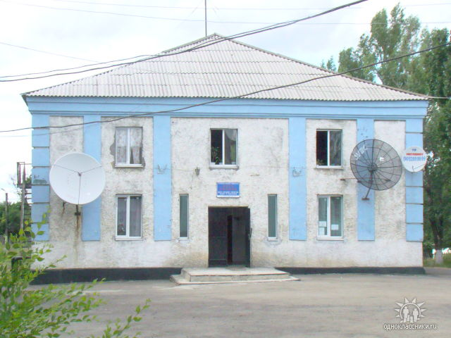



***(в тыс. рублей)***

**Расходы бюджета поселения на культуру**

***(в тыс. рублей)***

**Доля муниципальных программ в общем объеме**

**расходов за 2016 год**



**Расходы на реализацию муниципальных программ**

**Углеродовского городского поселения**

**Красносулинского района за 2016 год*(в тыс. рублей)***

|  |  |  |  |  |
| --- | --- | --- | --- | --- |
| **№ п/п** | **Наименование программы** | **Плановые назначения** | **Фактическое исполнение** | **Процент выполнения** |
| **1** | **«Управление муниципальными финансами»** | **3 275,2** | **3 140,5** | **95,9 %** |
| **2** | **«Развитие культуры, физической культуры и спорта»** | **1 954,8** | **1 946,1** | **99,6 %** |
| **3** | **«Защита населения и территории от чрезвычайных ситуаций, обеспечение пожарной безопасности и безопасности людей на водных объектах»** | **107,0** | **105,2** | **98,3 %** |
| **4** | **«Развитие транспортной системы»** | **674,4** | **359,5** | **53,3 %** |
| **5** | **«Благоустройство территории и жилищно-коммунальное хозяйство»** | **2 119,0** | **2 067,9** | **97,6 %** |
| **6** | **«Муниципальная политика»** | **55,5** | **40,6** | **73 %** |
| **В С Е Г О :** | | **8185,9** | **7 659,8** | **93,6 %** |

